LOYALTY API CONTRACT

1. Updating Config API

- Request format

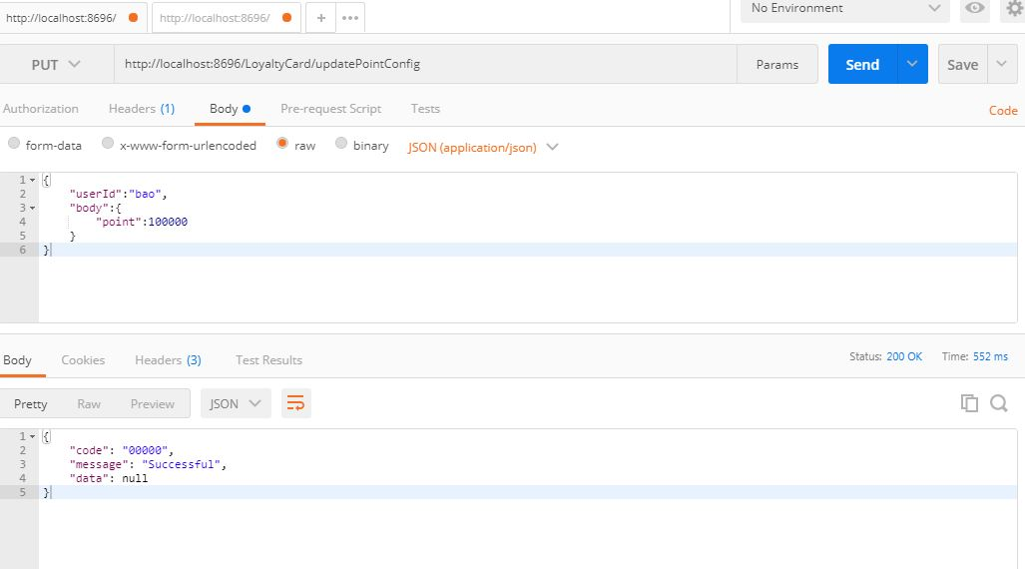

2. Handling Loyalty Card based on Transaction API

- Request format

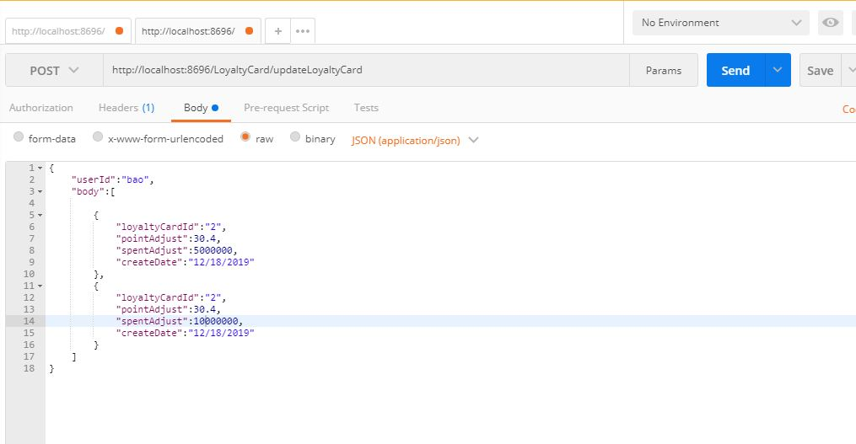

3. Optional questions

- Question 1: Nếu giao dịch được tổng hợp từ các hệ thống khác và định kỳ được tải lên hệ thống tích điểm, thì xử lý như thế nào trong trường hợp cấu hình quy đổi điểm bị thay đổi giữa các lần giao dịch của khách hàng.  
VD: Khách hàng có 3 giao dịch mua hàng vào buổi sáng, và 2 giao dịch vào buổi chiều cùng ngày. Cấu hình quy đổi điểm được thay đổi vào 12h trưa ngày hôm đó. 22h cuối ngày thì dữ liệu mới được tổng hợp về hệ thống tích điểm.

-> Answer: Có thể sử dụng batch job trong trường hợp này, cụ thể tất cả các Transactions trong ngày sẽ được lưu lại trong cơ sở dữ liệu, batch job sẽ tiến hành xử lý tích điểm vào thời điểm cuối ngày định kỳ hàng ngày. Ví dụ thiết lập thời gian chạy của batch là 19pm hang ngày.